La Tribologie
Le mot tribologie, construit à partir des racines grecques tribein, frotter et logos, discours, étude, a été proposé en 1968 par G. Salomon pour désigner la science qui étudie les phénomènes susceptibles de se produire lorsque deux corps en contact sont animés de mouvements relatifs. Il recouvre, entre autres, tous les domaines du frottement, de l'usure et de la lubrification.
La tribologie s'intéresse aussi aux diverses méthodes qui permettent de donner un « bon comportement » à ces contacts, sachant que les organes mécaniques « lâchent » bien plus souvent aujourd'hui par leurs surfaces que par leur volume. Son étude s'impose pour de nombreuses raisons :
- assurer le bon fonctionnement et la fiabilité des machines,
- diminuer le coût d'obtention des surfaces frottantes,
- améliorer le rendement et la longévité des machines,
- assurer la sécurité des biens et des personnes, particulièrement dans le domaine des transports,
- contribuer à la santé publique et au confort, par exemple en diminuant les bruits, très nombreux, liés aux contacts mécaniques.
Ce sujet d'une rare universalité nous conduira à explorer de très nombreux aspects des sciences et des techniques, frottement et adhérence, bien sûr, mais aussi
- cristallographie, car il faut considérer les propriétés des microcristaux et de leurs arrangements pour former les couches superficielles des pièces,
- physicochimie des surface, en particulier en ce qui concerne les propriétés et la composition des couches superficielles, la solidité de leur accrochage sur le substrat et leurs interactions avec les lubrifiants,
- thermodynamique, car les phénomènes thermiques et en particulier les pics de température atteints lors des chocs d'aspérités influent sur les comportements des surfaces et sur l'usure,
- thermochimie, car ces hautes températures engendrent de nombreuses réactions chimiques dans les interfaces,
- résistance des matériaux, en particulier dans le cas des contacts dits « ponctuels » ou « linéiques » qui peuvent être détruits non pas à cause des contraintes superficielles, mais par suite de la fatigue des sous-couches,
- à quoi il faut ajouter en vrac pressions de contact, usure, lubrification, matériaux, traitements thermiques, traitements de surfaces ...

Modes de lubrificationmodifier]
Il existe plusieurs manière d'apporter le lubrifiant entre les pièces en mouvement.

Lubrification ponctuelle [modifier]
La première méthode consiste à mettre le lubrifiant avant le mouvement ou durant le mouvement. Cela peut se faire de manière manuelle, par exemple en déposant des gouttes d'huile avec une burette, en plaçant de la graisse avec les doigts (si celle-ci n'est pas toxique), ou bien en appliquant le lubrifiant avec un pinceau. C'est par exemple le cas de la lubrificaiton d'une chaîne de vélo, des gonds d'une porte... Cette lubrification peut aussi s'éffectuer par projection à l'aide d'un aérosol (bombe).
Mais cette lubrification ponctuelle peut aussi se faire de manière automatique, en général sous forme d'aérosol ; c'est le cas par exemple de l'usinage avec un tour à commande numérique.
Dans le cas d'une lubrification automatique, l'appareil peut être équipé d'un bac de récupération qui permet de retraiter le lubrifiant en excès ou usagé. Dans le cas d'une lubrification manuelle, le lubrifiant en excès ou usagé est souvent perdu dans la nature, ce qui peut poser des problèmes environnementaux (bien que les quantités soient en général faibles pour les utilisations domestiques).

Surface prélubrifiée [modifier]
Le fabricant de la pièce peut aussi livrer une pièce prélubrifiée. C'est le cas par exemple de la plupart des préservatifs ou de certaines pièces mécaniques. Dans certains cas, des parties de la pièce sont volontairement poreuses, les pores servant de réserve de lubrifiant.
Dans le cas d'un lubrifiant liquide ou pâteux, cette prélubrification n'est efficace que pour une durée limitée. Dans le cas d'un revêtement solide il reste efficace tant que la couche de lubrifiant est adhérente et en bon état.

Alimentation continue [modifier]
Dans le cas d'un dispositif fermé, il est possible d'avoir un réservoir de lubrifiant (liquide). Une pompe assure la circulation du lubrifiant vers les parties en mouvement et le lubrifiant retourne vers le réservoir lorsque le dispositif est à l'arrêt. C'est le cas notamment de l'huile pour les moteurs à explosion. Le lubrifiant se dégrade et se charge en débris d'usure, il faut donc vidanger régulièrement le réservoir et le remplir avec du lubrifiant neuf.
Dans le cas ou le dispositif est alimenté en liquide, on peut mettre du lubrifiant dans le liquide ; c'est par exemple le cas de l'huile que l'on ajoute dans le carburant destiné aux moteurs à deux temps.
On peut également faire tremper la mécanique dans un lubrifiant liquide, on parle alors de « bain d'huile » ou de barbotage. Le carter ne doit en aucun cas être complètement rempli.

Si les graisses ne disposent pas des qualités de refroidissement et de nettoyage d'un lubrifiant liquide, elles ont pourtant d'autres qualités qui font que, dans des cas précis, leur utilisation est préférable à celle d'une huile, par exemple, quand le produit doit bien rester en place dans un mécanisme. C'est surtout le cas quand les possibilités de relubrification sont limitées ou économiquement injustifiables. La plupart des graisses sont utilisées pour les paliers à roulement et parfois aussi pour les paliers lisses, les boîtes de vitesse et les engrenages ouverts. Une graisse est censée remplir les mêmes fonctions qu'une huile, et même plus. Pour certaines caractéristiques, les performances des graisses sont supérieures à celles des huiles.
Ainsi, une graisse peut être utilisée :
- pour empêcher aux contaminants (poussière, impuretés, eau, gaz corrosifs, etc...) d'entrer dans les parties lubrifiées.
- pour prévenir des fuites, l'égouttement et l'éjection indésirable du produit.
- pour réduire la fréquence de lubrification. La graisse reste bien en place et garantit donc une lubrification pour de longues périodes. C'est pourquoi, les intervalles entre deux entretiens peuvent être plus longs pour les graisses que pour les huiles.
- pour des opérations intermittentes. Puisque la graisse reste bien en place pendant des périodes d'arrêt, son utilisation est préférable à celle d'une huile en cas de démarrages fréquents de machines.
- quand les pièces d'une machine sont très usées. Une graisse peut permettre l'utilisation prolongée de pièces usées qui normalement fonctionnent à l'huile.
- pour réduire le bruit causé par l'usure des machines, grâce au film de graisse plus épais.
- pour pouvoir utiliser certains additifs solides ayant des qualités lubrifiantes exceptionnelles, qui ne se mélangent pas avec des lubrifiants liquides, mais bien avec des graisses.

http://www.lubrilog.fr/fr/lubrifiant.conventionnel.php

Des lubrifiants appropriés et des intervalles d’entretien réguliers sont des facteurs déterminants pour une longue durée d’utilisation des roulements.

Fonction du lubrifiant
  ►
  Fonctions du lubrifiant
  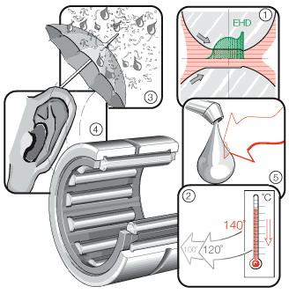

Le lubrifiant doit :
- former un film d’huile de séparation des zones de contact suffisant pour tous les cas de charges
- évacuer les calories (lubrification à l’huile)
- étancher le roulement pour empêcher la pénétration de corps étrangers liquides ou solides (lubrification à la graisse)
- réduire le bruit de fonctionnement
- protéger le roulement contre la corrosion .

  Types de lubrification
  ►
  Types de lubrification
  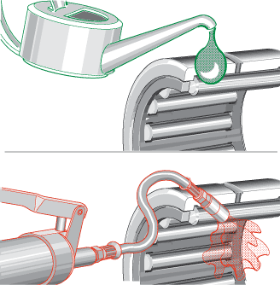

Les roulements peuvent être lubrifiés à l’huile ou à la graisse. Le mode de lubrification et la quantité de lubrifiant nécessaire sont déterminés en fonction :
- des conditions de fonctionnement
- de la conception et des dimensions du roulement
- de la construction adjacente
- du circuit de lubrification.

Lubrifiants additivés
  INA utilise des lubrifiants additivés. Ceux-ci contiennent :
  - des agents de protection contre la corrosion et d’amélioration de la tenue du lubrifiant dans le temps
  - des additifs qui, dans des conditions de lubrification défavorables peuvent réduire l’usure. Pour la protection des surfaces concernées, la formation d’une couche réactive est souhaitable.

Ces combinaisons avec additifs ne donnent pas de résultats réguliers satisfaisants pour toutes les plages de températures ou de charges.

Vérifier la compatibilité des lubrifiants :
- entre eux
- avec les produits anticorrosion
- avec les matières plastiques (élastomères et thermodurcissables)
- avec les alliages légers et les métaux non ferreux
- avec les revêtements, les peintures, les laques
- avec l'environnement.
Vérifier la toxicité et la biodégradabilité !

Conception des circuits de lubrification |  | Les circuits de lubrification et les trous de graissage dans les arbres et les logements (figure ci-dessous) doivent :

- aboutir directement en face du trou de graissage du roulement
- être le plus courts possible
- être prévus pour chaque roulement.

Vérifier le remplissage des circuits ; le cas échéant, les purger !

  ►
  Les circuits de lubrification doivent être remplis
  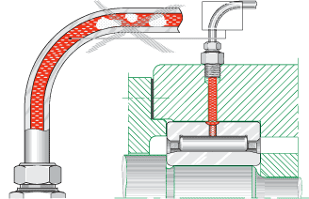

  ►
  Disposition des circuits pour plusieurs roulements sur un arbre
  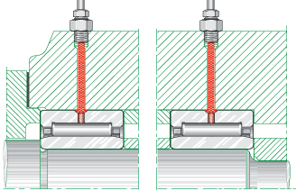

Graisses
  La graisse n’évacue pas les calories du roulement.
  La température de fonctionnement ne doit, en aucun cas, excéder +70 ˚C !
  Dans ces conditions :
  - la graisse est moins sollicitée en température
  - la durée d’utilisation de la graisse est la plus élevée.

Les graisses appropriées sont les graisses K selon DIN 51 825-1 à 4.

Utiliser les graisses avec additifs solides uniquement dans les cas de frottement mixtes ou limites !
Les particules contenues dans les graisses avec additifs solides ne doivent pas excéder 5 μm !

INA utilise des graisses selon le tableau ci-dessous. Les graisses utilisées pour le graissage initial pourront être modifiées dans le cadre d’une évolution technique.

Viscosité.

La viscosité (du latin viscum) désigne la capacité d'un fluide à s'écouler. En langage courant, on utilise aussi le terme de fluidité qui désigne l’aspect général de la solution.
Lorsque la viscosité augmente, la capacité du fluide à s'écouler diminue, on dit qu’il est visqueux (ex : du miel). Pour un liquide, la viscosité tend à diminuer lorsque la température augmente. Par contre, on pourrait croire que la viscosité d'un fluide s'accroît avec sa densité mais ce n'est pas nécessairement le cas.
On classe notamment les huiles mécaniques selon leur viscosité, en fonction des besoins de lubrification du moteur et des températures auxquelles l'huile sera soumise lors du fonctionnement du moteur. Elle est le plus souvent donnée en degrés Engler (°E) à 20 °C. La viscosité absolue s'exprime en poiseuille (1 kg/m.s), et dépend du temps d’écoulement du fluide.[]
On utilise plusieurs appareils pour mesurer la viscosité, selon différentes échelles.
1/ Viscosimètre d’Oswald.
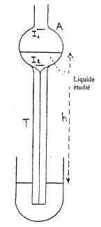

Ce viscosimètre va permettre de faire écouler un liquide dans un tube capillaire surmonté d’une ampoule A avec deux index I1 et I2. L’ampoule se remplira par aspiration du liquide (dans le bocal), et on mesurera l’écoulement du liquide par gravité de I1 À I2 en calculant le temps t d’écoulement. On montre que la viscosité cinématique est proportionnelle à la durée t. Si on connaît la constante de l'appareil (K) fournie par le constructeur:
v = K· t

Si on ne connaît pas cette constante, on la détermine préalablement à l'aide de l'eau.
Un autre type de viscosité utilise la même formule, il consiste à une chute d’une bille dans ce liquide. La durée que met la bille a dépasser deux jauges détermine sa viscosité de la même manière.

Un autre cas plus utilisé dans l’industrie :
L’écoulement dans un capillaire consiste a imerger ce dernier dans le fluide en question, puis de remonter le viscosimètre et chronométrer le temps qu’il met à se vider. Pour les colorants on utilise des douilles en DIN, qui est une unité mesuré en DIN-s pour 100cm3.

Viscosimètre rotatif

Un cylindre plein (A) tourne à vitesse constante dans un liquide contenu dans un récipient cylindrique (B) ; celui-ci, mobile autour de son axe de révolution, est entraîné par le liquide. Un ressort, exerçant un couple de torsion après avoir tourné d'un angle, retient (B) en équilibre. On montre que la viscosité dynamique est proportionnelle à l’angle :

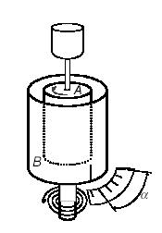

2. Frottements.

Nous allons voir maintenant les frottements. Tout d’abord il faut savoir que dans un cas parfait il n’y a pas de frottements, contrairement à la réalité ou il faut tenir compte d’un glissement, ou d’un adhérance. La force résultante transmise dans ce contact se projette suivant un composante normale, dite effort presseur, et une composante tangentielle dite de force de frottement.
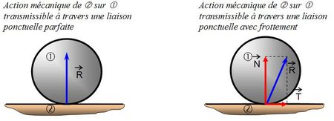
Si les corps ne glissent pas, la droite d’action transmissible peut s’écarter de la normale de contact jusqu’à une limite fixe (en rouge sur la figure). Le domaine ainsi délimité prend la forme d’un cône dit « cône de frottement d’adhérence ». Le demi angle au sommet est appelé angle d’adhérence. L'étude du cas à la frontière du cône est appelé équilibre strict.
Si la vitesse relative entre les corps devient non nulle, alors la droite d’action prend une inclinaison fixe (violet). On définit de même le « cône de frottement de glissement ».
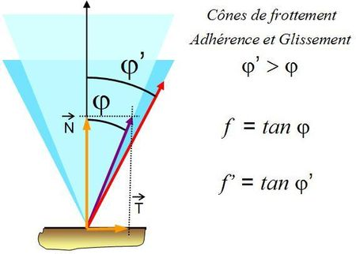
En général, le cône de glissement est inclus à l’intérieur du cône d’adhérence. Chacun a fait l’expérience de pousser une armoire et de s’apercevoir qu’il est moins dur d’entretenir son glissement, une fois qu’elle a décollé. C’est aussi cette différence qui explique le broutement des chaises qu’on traîne, le sifflement des freins, ou la génération du son des violons et autres instruments à archet.
Pour certains couples de matériaux, le coefficient d'adhérence est au contraire plus faible que le coefficient de frottement, celui-ci augmentant plus ou moins notablement avec la vitesse de glissement. Ce comportement est recherché pour la conception de nombreux mécanismes industriels afin d'introduire une certaine sécurité intrinsèque et surtout de limiter les vibrations
La valeur du coefficient de frottement dépend de :

-Couple de matériaux en contact
-Lubrification
-Etat de surface des matériaux
-Température

Les deux valeurs pour l’adhérence et le glissement peuvent être confondues car la différence entre les deux est négligeable dans la plupart des cas. Il faut savoir que pour un couple de matériaux donnés l’adhérence est plus forte que le glissement du fait de l’influence plus grande de l’état de surface. En revanche il ne dépend pas de la nature géométrique et de l’aire de la surface en contact ou de l’intensité de l’effort normal.

